104年度臺南市家庭教育中心社區生活營校園輔導活動
歸仁國中親職教育-強化親子關係提升家庭功能講座
- 依據：本市家庭教育中心103年度社區生活營校園輔導活動計畫辦理。
- 目的：
- 認識親職角色與責任、有效安排家庭生活、建立健康的親子關係。
- 藉由講師引導讓家長彼此分享、了解自己、反省自己、進而改變自己。
- 促進家長改變，強化親子關係，提升家庭功能。
- 辦理單位：
- 指導單位：教育部、法務部、台南市政府教育局
- 主辦單位：臺南市家庭教育中心。
- 承辦單位：臺南市歸仁國中
- 辦理日期：104年3月28日(星期六)
- 參加對象：以參加歸仁國中需高關懷學生療程式小團體諮商活動學生及家長務必參加，其他家長自由參加。
- 報名方式：請向歸仁國中輔導室報名。
- 講座內容：
講座時間 | 內容 | 辦理地點
8：40～9：00 | 報到 | 薌江5F會議室
9：00～11：00 | 親職講座 謝水乾校長  講題:父母對孩子生涯發展應有的認知 | 薌江5F會議室

八、經費：由104年臺南地檢署緩起訴處分金項下支應。
九、本計劃經奉核可後實施，如有未盡事宜得隨時修正之。

臺南市歸仁國中103學年度辦理國中生涯發展教育活動
父母對孩子生涯發展應有的認知-親職教育專題講座
時間: 104.3.28 地點:薌江樓五樓會議室
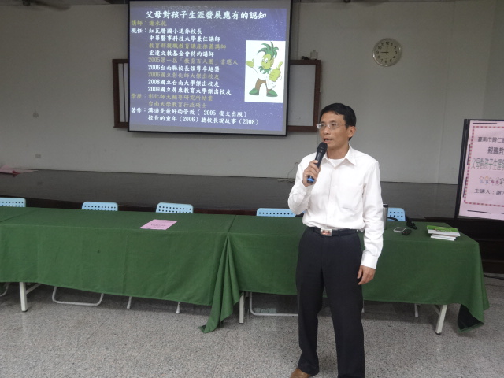
卓主任歡迎家長們參加親職講座
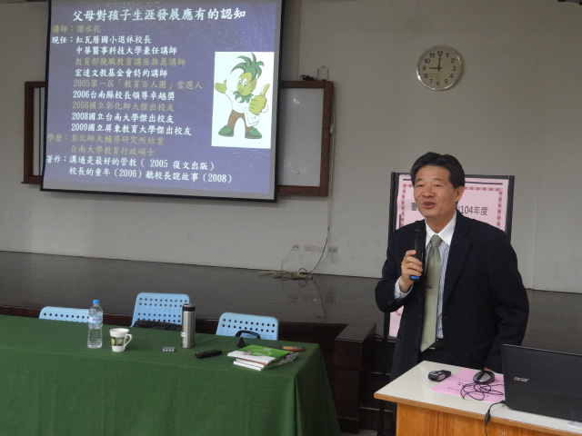
謝水乾校長分享自己的生涯發展經驗

臺南市歸仁國中103學年度辦理國中生涯發展教育活動
父母對孩子生涯發展應有的認知-親職教育專題講座
時間: 104.3.28 地點:薌江樓五樓會議室
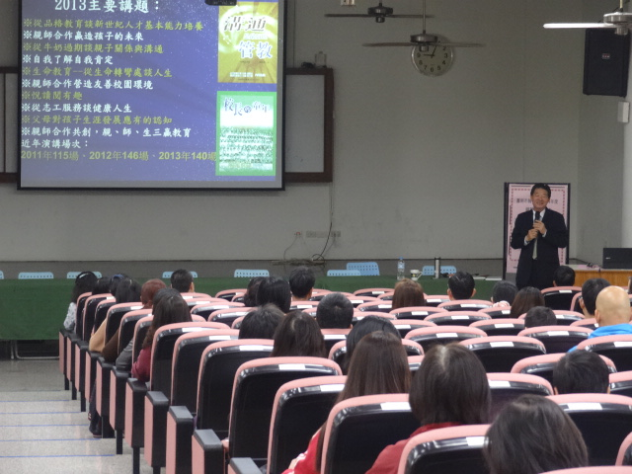
謝校長告訴家長如何引導孩子進行生涯試探、培養蒐集與運用資料的能力
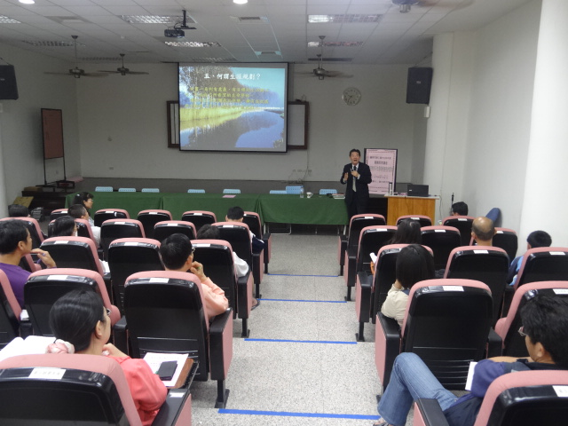
謝校長告訴家長培養孩子選擇與作決定的能力的重要性。
臺南市歸仁國中103學年度辦理國中生涯發展教育活動
父母對孩子生涯發展應有的認知-親職教育專題講座
時間: 104.3.28 地點:薌江樓五樓會議室
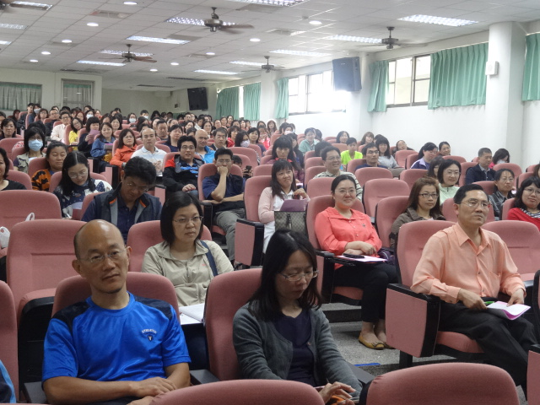
與會家長專心聆聽演講(一)
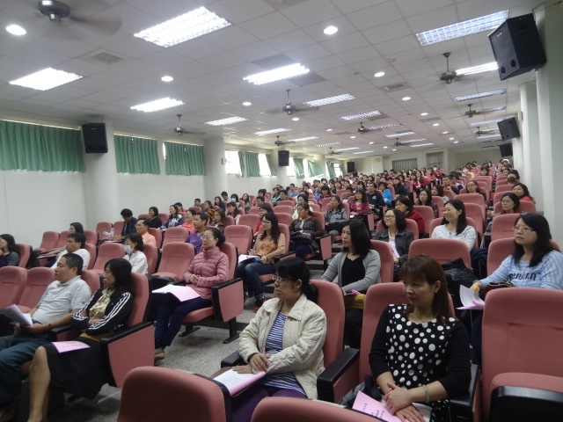
與會家長專心聆聽演講(二)

講題：父母對孩子生涯發展應有的認知
講師：謝水乾（台南市紅瓦厝國小校長退休）shui2000@gmail.com 0922835892
一、前言：
從作文課「我的志願」談起……
二、何謂生涯？
生涯就是一個人的生命歷程。
三、生涯發展的概念：
生涯發展係指個人一生中，與環境交互作用，且隨時間產生連貫、統整的成長歷程或改變，不但包括職業生活與發展，同時也包括其他非職業工作的家庭生活、公民角色、休閒與人際關係的經驗或活動。
四、生涯發展的能力指標
九年一貫課程暫行綱要中，生涯發展教育議題的能力指標就分成自我覺察、生涯覺察和生涯規劃三項，一共有二十條能力指標：
自我覺察 | 生涯覺察 | 生涯規劃
- 1發現自己的長處及優點  1-2-1認識有關自我 的觀念  1-3-1瞭解工作對個人的重要性  1-4-1探索自我的興趣、性向、價值觀及人格特質  1-5-1瞭解自己的能力、興趣、特質所適合發展的方向 | 2-1-1激發對工作世界的好奇心  2-2-1認識不同類型的工作角色  2-3-1瞭解工作世界的分類及工作類型  2-4-1瞭解教育的機會、特性及與工作間的關係  2-5-1瞭解社會發展、國家經濟及科技進步與工作的關係 | 3-1-1覺察自我應負的責任  3-1-2發展尊敬他人工作的意識  3-2-1覺察如何解決問題及作決定  3-2-2培養互助合作的工作態度  3-3-1培養規劃及運用時間能力  3-3-2培養工作時人際互動能力  3-4-1學習如何尋找並運用職業世界的資料  3-4-2培養正確工作態度及價值觀  3-5-1發展生涯規劃的能力  3-5-2培養解決生涯問題的自信與能力
五、何謂生涯規劃？
計畫一系列有意義、有目標的生活與工作，完成自己所希望的生命歷程。
六、父母在孩子生涯發展過程中應扮演的任務
（一）引導孩子作生涯探索
個人在確立生涯目標之前，需要對生涯世界作廣泛的探索，一方面探索
個人的能力、性向、興趣與人格概況以及價值觀；另方面探討各種工作領
域所需具備的條件，再思考與判斷個人適宜的生涯發展方向。
1.自己的優勢是什麼？劣勢是什麼？什麼是自己喜愛做的？
2.什麼是符合自己人格特質的工作？
3.價值觀的建立。價值觀是一個想法一個觀念，價值觀無所不在，它會
引導一個人生涯的方向。
（二）鼓勵孩子嘗試做生涯規劃
生涯規劃需要考量個人的內外在條件與環境，將自己置於工作世界中的
最有利位置。青少年當有了適當的生涯探索之後，可以試著擬定生涯藍
圖，努力培養生涯能力，以盡力開發個人潛能，營造成功與充實的未來。
（三）培養孩子蒐集資料與運用資料的能力
處於知識爆炸的時代，每天都會增加大量的新知，就業的趨勢也不斷的
更新改變，要跟上社會的脈動，就必須隨時掌握新的資訊，才能為自己做出較符合自己理想和志趣的選擇。
善用學校輔導室所做的測驗，來幫助孩子了解自己的狀況，如性向、興
趣等測驗。參考其結果，與孩子討論是升學或就業。
（四）培養孩子選擇與作決定的能力
有學者認為生涯就是：人生一連串抉擇的歷程，因為每遇到一次變化，
就必須重作一次決定。
多元社會有多元的選擇機會，雖然說有作選擇的機會是幸福的，但是如
果你有沒有多元選擇和判斷的能力，那麼選擇機會愈多，徬徨迷惑的機率
就越大。要能選擇你所愛並且愛你所選擇是需要經驗與智慧的。
※如何培養孩子選擇與做決定的能力？
1.大選擇植基於小選擇：
2.從投入過程中學會負責：
3.父母不要太過焦慮：
4.做好準備面對社會變遷
5.接納「夠好就好」的人生
（五）協助孩子建立正確的生涯價值觀
價值是行為的根基，生涯的選擇常涉及價值體系，因此，青少年發展
階段，需要了解工作、職業與生涯的真諦，建立正確的生涯價值觀，如
勞動神聖、職業無貴賤等，才不致因價值的混淆，而影響工作的選擇與
潛能的發揮。
（六）以身作則建立終生學習理念
七、生命列車如何行駛（規劃），才能圓一場人生美夢
（一）規劃（二）省思（三）修正（四）行動（五）堅持（六）幽默
圓滿的人生就是：
從勤奮中獲得能力；從服務中獲得快樂；從盡責中贏得尊敬；
從互動中建立友誼；從互助中獲得溫馨；從忍辱中培養品德；
從挫折中學習成長；從困境中激勵意志；從壓力中尋求突破；
從包容中化解恩怨；從隨緣中獲得自在；從成就中享受滿足；
從知足中獲得幸福；從成功中學習謙虛。
八、結語
shui2000@gmail.com 0922835892
九、參考資料
荷倫德將人格特質歸納成六大類型，各類型特性如下：
(一)實際性
此類型的人常以客觀、具體、以身體操弄的態度來處理環境中的事物。他們通常是一位較男性化、不善交際、情緒穩定與唯物論者。此類型的人比較喜歡農業、機械、技術性、商業、和工程等職業。
(二)智慧型
智慧型的人常以智慧、理念、話語與象徵符號等來處理日常事物。他們喜好科學性的職業和倫理性的工作，也喜歡閱讀與蒐集，也喜好代數、外文，以及其他創造性的活動，如：藝術、音樂、雕刻等。
(三)社會型
社會型的人常使用技巧來處理環境中的事物，他們頗具社交手腕，不斷想與他人交往。他們比較喜歡教育、治療與宗教等職業，以及喜歡傳教、管理、社區服務、音越、閱讀、戲劇等活動。
(四)傳統型
傳統型的人常選擇社會讚許的目標或活動來處理環境中的事物，他們往往以刻板化、正確性與無創意的方法去解決問題。他們以端正的、社會性與保守性的行為來獲取他人的好感。他們喜歡店員、計算性的工作，也喜歡其他的經濟事物。
(五)企業型
企業型的人常以冒險、狂熱、強迫性的態度處理日常事物，頗具說服、語文、外向、自我悅納、自信、進取、好表現等特性，他們喜歡銷售、監督、領導性的職業，也喜好支配性、口語表現、認知與權力性的活動。
(六)藝術型
藝術型的人常以創造藝術作品的方法來處理環境中的事物，他們以主觀的印象與幻想解決問題。他們喜歡音樂、藝術、文學、戲劇性的職業，也喜歡自然創造的活動。
父母如何檢視自己是否關心子女的生涯發展？以下提出幾個問題給為人父母自我省思：「我做到了多少？」
1.你是否經常跟孩子討論你職場上的事情？
2.你是否常跟孩子討論國中畢業之後的事情？
3.你是否常跟孩子討論他的興趣與個性和將來工作的關連性？
4.你是否常跟孩子討論他的優勢與劣勢與將來進路的關連性？
5.你是否非常注意孩子良好生活習慣的建立？
6.你是否給孩子較多自主作決定的機會？
7.你是否關注子女的交友情形？並鼓勵他帶朋友回家？
8.你是否經常和子女討論他未來的目標？
9.你是否讓子女了解你對他未來的學歷和職業，有較高的期望？
10.你是否了解學校幫孩子所作的各項測驗的結果和意義？
父母對上述十題的問題答案越肯定，對子女的生涯發展越有幫助。

